Дата: 12.04.18 ФИО учителя: Дайкер И.В.
Школа: № 151 ФИ студента: Щевлёва Д.
Класс: 3 ФИО методиста: Кондратьева И.И.
Кабинет: № 203

КОНСПЕКТ УРОКА РУССКОГО ЯЗЫКА
Тема: «Изменение имен прилагательных по числам, родам и падежам»

Цели деятельности учителя: формирование представления обучающихся об основных грамматических признаках имен прилагательных (роде, числе и падеже).
Планируемые результаты
Предметные:
- знать грамматические признаки имени прилагательного;
- уметь находить имена прилагательные;
- уметь изменять имена прилагательные.
Личностные:
- осознавать свои трудности и стремиться к их преодолению;
- проводить самооценку своей деятельности;
- устанавливать связь между целью учебной деятельности и её мотивом.
Тип урока: «открытие» нового знания.
Оборудование: презентация, учебник УМК «Перспектива», 3 класс, 2 часть, рабочая тетрадь.

Этап урока  Методы и приёмы | Хроно-метраж | Содержание урока |  | Формируемые УУД
Этап урока  Методы и приёмы | Хроно-метраж | Деятельность учителя | Деятельность ученика | Формируемые УУД
I. Этап самоопределения к деятельности | 1 мин | - Придумано кем-то просто и мудро  При встрече здороваться: “Доброе утро!”.  Доброе утро солнцу и птицам!  Доброе утро улыбчивым лицам!  И каждый становится добрым, доверчивым,  И доброе утро длится до вечера.  - Я желаю, чтобы доброе и солнечное настроение сопровождало вас в течение всего урока. Сегодня на уроке, ребята, вас ожидает много интересных заданий, новых открытий, а помощниками вам будут: внимание, находчивость, смекалка. |  | Л: самоопределение
II. Актуализация и мотивация  Минутка чистописания  Практический (орфографический анализ)  Практический (упражнение-)  Словесный (беседа)  Составление предложения  Классификация  Морфологический анализ  Словесный (беседа)  Постановка проблемы | 4 мин | - Откройте тетради, запишите число.  - На доске слова. Вставьте пропущенные буквы.  В…т…рок, пр…ветливый, щ…бечут, со..нце, поб…жали, к…ртина, руч…и, в…селый, с…рень, л…скает, радос…ный.  - На какую тему можно составить предложения из данных слов?  - Проверьте со слайда. Кто допустил ошибки? Какие?  -Составьте предложения. (На доске картина на тему «Весна», звукозапись со щебетом птиц)  - Запишите свое предложение. Подчеркните грамматическую основу.  - На какие 3 группы можно разделить записанные на доске слова?  - Разделите.  - Как изменяются имена существительные?  - Как изменяются глаголы?  -А как изменяются имена прилагательные? | - Ветерок, приветливый, щебечут, солнце, побежали, картина, ручьи, веселый, сирень, ласкает, радостный.  -На тему «Весна»  - По частям речи.  - Сущ.: ветерок, солнце, картина. ручьи, сирень.  Прил.: приветливый, весёлый, радостный.  Глаголы: щебечут, побежали, ласкает.  - По числам и падежам.  - По временам, числам и родам в прошедшем времени.  - Не знаем. | ПО: осознанное и произвольное построение речевого высказывания в устной форме  ПО: выбор наиболее эффективного способа решения задачи.  ПЛ: анализ объектов с целью выделения признаков  ПЛ: синтез – составление целого из частей.  К: умение с достаточной полнотой и точностью выражать свои мысли в соответствии с задачами и условиями коммуникации.
III. Постановка учебной задачи  Словесный (беседа, фронтальный опрос) | 2 мин | -Давайте сегодня на уроке это исследуем. Назовите тему урока  - Поставьте цель. | - Изменение имен прилагательных.  - Изучить изменение имен прилагательных. | Р: целеполагание.  Л:смыслообразование.  ПО: самостоятельное выделение и формулирование познавательной цели
IV. Открытие нового знания  Групповая работа  Частично-поисковый  Языковой анализ (морфемный, словообразова-тельный)  Языковой анализ (морфемный, словообразова-тельный)  Языковой анализ (морфемный, словообразова-тельный)  Языковой анализ (морфемный, словообразова-тельный)  Словесный (беседа) | 12 мин | Дети получают задания в группах.  - Сейчас вы будете работать в группах. Каждой группе я выдам задание, вы его выполняете, затем, озвучиваете вывод, к которому вы пришли.  1 группа.:  1 карточка  Выберите подходящие имена существительные из записанных курсивом. Допишите окончания имен прилагательных. Поставьте вопросы от имени существительного к имени прилагательному:  Слова: девочка, настрой, название.  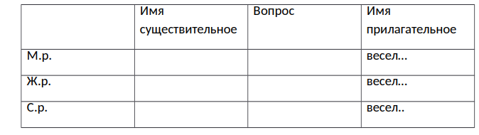  Ответьте на вопросы на вопросы:  1)От чего зависит выбор окончания у имени прилагательного? 2)Как изменяется имя прилагательное?  3) Сделайте вывод.  2 группа  2 карточка  Допишите окончания у имен прилагательных. Сравните имена прилагательные в левом столбике и в правом.  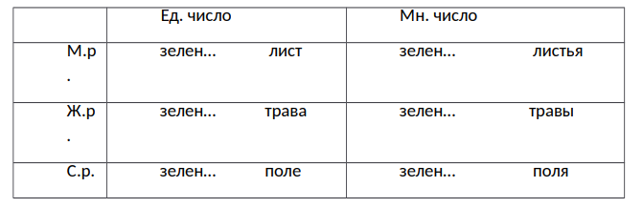  Ответьте на вопрос:  1)Изменяются ли имена прилагательные по родам во множественном числе?  2) Сделайте вывод.  3 группа  Карточка 3  Просклоняйте (измените по падежам) имена существительные и имена прилагательные. Отметьте окончания у имен прилагательных.  Ответьте на вопросы:  1)Изменяются ли имена прилагательные по падежам?  2)Сравните с именем существительным. От чего зависит падеж имени прилагательного?  3) Сделайте вывод.  4 группа  Карточка 4  Допишите окончания у имен прилагательных. Отметьте их.  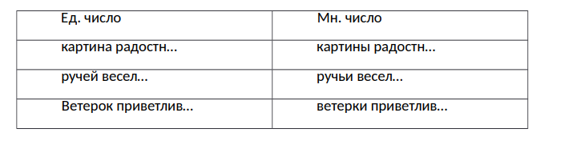  Ответьте на вопросы:  1)Изменяются ли имена прилагательные по числам?  2) От чего зависит число имени прилагательного?  3) Сделайте вывод.  - Послушаем выводы каждой группы.  -Итак, давайте сделаем общий вывод.  - А теперь откройте стр. 108. Давайте ответим на вопрос совенка, почему же имена прилагательные так называются?  - Что вообще обозначает слово «прилагать», например, «Прилагать фото к документам.»?  - Почему же имена прилагательные так называются? | - 1 группа  Вывод. Имена прилагательные изменяются по родам. Имя прилагательное стоит в том же роде, что и имя существительное, от которого прилагательное зависит.  2 группа  Вывод. Имена прилагательные изменяются по числам. Число имени прилагательного определяется по числу имени существительного, от которого оно зависит.  3 группа  Вывод. Имена прилагательные во множественном числе рода не имеют и по родам не изменяются.  4 группа  Вывод. Имена прилагательные изменяются по падежам. Падеж имени прилагательного совпадает с падежом имени существительного, от которого прилагательное зависит.  - Имена прилагательные изменяются по родам, числам и падежам. Род, число и падеж имени прилагательного совпадает с число родом и падежом имени существительного, с которым оно связано.  - Прилагать, то есть соединять, совмещать что-то.  - Потому что они прилагаются к существительному. | ПО: поиск и выделение необходимой информации, в том числе решение рабочих задач.  ПО: осознание и произвольное построение речевого высказывания в устной и письменной форме.  ПЛ: подведение под понятие, выведение следствий.  ПЛ: анализ  ПЛ: доказательство.  К: планирование учебного сотрудничества с учителем и сверстниками – определение цели, функций участников, способов взаимодействия.  ПЛ: установление причинно-следственных связей, предъявление цепочек объектов и явлений.  ПО: осознание и произвольное построение речевого высказывания в устной и письменной форме.
  И.п. | голуб… ручей
  Р.п. | голуб… ручья
  Д.п. | голуб… ручью
  В.п. | голуб… ручей
  Т.п. | голуб… ручьем
  П.п. | о голуб… ручье
V. Первичное закрепление во внешней речи  Словесный (беседа)  Практический (упражнение)  Работа с книгой | 8 мин | - Устно выполним упр. 192.  - От чего зависит выбор окончания?  -Обсудите в парах упр. 193.  - Почему у прилагательных разные окончания в этом случае? | - Молодой человек, молодая учительница, молодое деревце, молодые спортсмены.  - От числа, рода. Падежа существительного, к которому относится прилагательное.  - Потому что прилагательные относятся к существительным разного рода. | ПЛ: построение логической цепочки рассуждений.  ПО: рефлексия способов и условий действия, контроль и оценка процесса и результатов деятельности.  ПО: поиск и выделение необходимой информации.  К: умение с достаточной полнотой и точностью выражать свои мысли в соответствии с задачами и условиями коммуникации.  ПЛ: анализ объектов с целью выделения признаков.
Динамическая пауза | 1 мин | - Ребята, мы много писали, давайте с вами немного отдохнем. Вставайте со своих мест и повторяйте движения.
VI. Самостоятельная работа с самопроверкой  Практический (упражнение)  Языковой анализ (морфологический, морфемный, лексический)  Тест | 7 мин | - А сейчас, я вам выдам карточки с тестом, вам необходимо подписать фамилию и выбрать вариант ответа.  Выполнение теста  Тест  1.Имя прилагательное обозначает  а) предмет  б) признак предмета  в) действие предмета  2.Имя прилагательное связано по смыслу  а) с прилагательным  б) с глаголом  в) с существительным  3. Имя прилагательное отвечает на вопросы  а) что делает? что сделает?  б) какой? какая?  в) кто? что?  4. Определите род имени прилагательного: зелёное яблоко  а) ср. р.  б) м.р.  в) ж.р.  5.Имена прилагательные  а) изменяются по числам  б) не изменяются по числам  6. Укажи род имени прилагательного: у рощицы березовой  а) ж.р.  б) м.р.  в) с.р.  - Посмотрите на слайд, поставьте полюс возле каждого правильного ответа. Сдайте работы. | - 1- б)  2- в)  3- б)  4-а)  5-а)  6-а) | ПО: выбор наиболее эффективного способа решения задачи.  ПЛ: выбор оснований и критериев для классификации объектов.  ПО: рефлексия способов и условий действия, контроль и оценка процесса и результатов деятельности.  Р: оценка.
VII. Включение в систему знаний  Практический (упражнение)  Языковой анализ (морфологический)  Языковой анализ  (морфемный)  Работа с книгой | 7 мин | - Давайте выполним упр. 195. Выполняем с доской. Остальные в тетради.  - Запишите домашнее задание: упр. Рт 136 | - Дождливый, серый день (м.р.); гулкой мостовой (ж.р.); рыжим лесом (м.р.); красного яблока (ср.р.). | ПЛ: анализ объектов с целью выделения признаков.  Р: контроль в форме сличения способа действий и его результата с заданным эталоном с целью обнаружения отклонений и отличий от эталона.
VIII. Рефлексия деятельности (по продукту)  Словесный (беседа, опрос) | 3 мин | - Подведем итоги.  - Как изменяются имена прилагательные.  Продолжите:  - Я сегодня научился….  - Какое задание для вас было интересным?  -Какое задание было сложным?  -За что вы можете себя похвалить? | - Они изменяются по родам, числам и падежам. Зависят от существительного. | Р: оценка.  ПО: структурирование знаний.  ПО: осознанное и произвольное построение речевого высказывания в устной форме  К: умение с достаточной полнотой и точностью выражать свои мысли в соответствии с задачами и условиями коммуникации.

